ДПОП «Фортепиано», «Народные инструменты».
Дистанционные задания
Преподаватель Федотова Л.Н.
2 класс. Слушание музыки
Урок 25.09.2020 г.

Тема урока: Контраст как средство выразительности
Средства музыкальной выразительности
Музыка – это язык чувств. Уникальность музыкального искусства заключается в том, что понять заложенное композитором чувство может практически каждый человек. Помогают нашему восприятию средства музыкальной выразительности. Познакомиться с основными средствами музыкальной выразительности будет полезно как профессиональному музыканту, так и любителю. Знания помогут не только понимать язык музыки, но и говорить на нем, сочиняя свои произведения.
Из чего состоит музыка
Классическая музыка имеет определенные каноны, позволяющие создавать удивительные шифры. Эти музыкальные приемы формировались столетиями, менялись в зависимости от эпохи и моды. Интересно, что до эпохи барокко музыкальное искусство имело прикладной характер. За редким исключением инструментальная музыка имела самостоятельность и могла исполняться без танца или слова. В основном инструменты использовались лишь в качестве аккомпанемента. Начало формирования собственного языка символов, а именно средств музыкальной выразительности было положено в 16 веках. Но за дальнейшие века эмоциональная палитра наполнилась всеми оттенками и цветами, создающими особый колорит произведения.
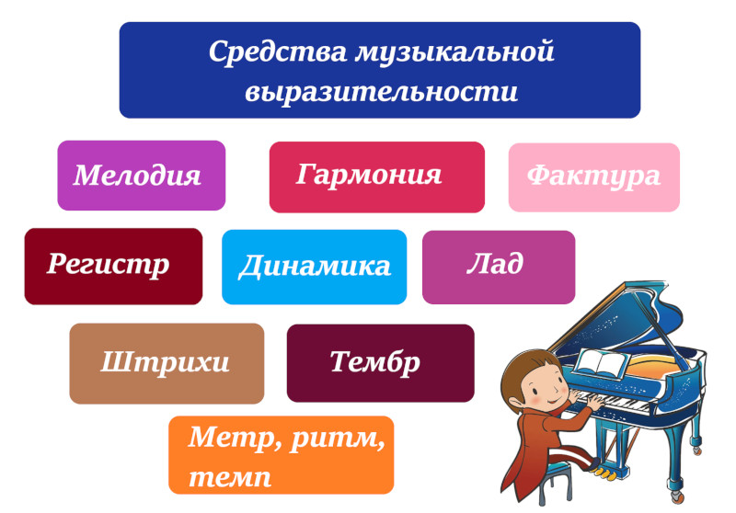
К средствам музыкальной выразительности относят:
- Мелодия;
- Лад;
- Гармония;
- Регистры;
- Метр, ритм, темп;
- Тембр;
- Фактура;
- Штрихи;
- Динамика.

Д/з: Выучить, что относится к средствам музыкальной выразительности.

